Materiały poglądowe sporządzone na bazie nieaktualnych norm

KOMPATYBILNOŚĆ ELEKTROMAGNETYCZNA (EMC)

Część 4: Metody badań i pomiarów –
Arkusz 2: Badanie odporności na wyładowania elektrostatyczne

(materiał dydaktyczny opracowany na podstawie normy PN-EN 61000-4-2)

1 Zakres normy
Niniejsza norma międzynarodowa dotyczy wymagań odnośnie odporności oraz metod badań sprzętu elektrycznego i elektronicznego narażonego na wyładowania elektryczności statycznej, pochodzące bezpośrednio od operatorów i występujące między obiektami sąsiadującymi. Określono dodatkowo szereg poziomów probierczych odnoszących się do różnych warunków środowiskowych i instalacyjnych oraz ustalono procedury badań.
Przedmiotem niniejszego arkusza normy jest ustalenie wspólnych i odtwarzalnych podstaw do oceny działania sprzętu elektrycznego i elektronicznego, który narażony jest na wyładowania elektrostatyczne. Przedmiot normy obejmuje ponadto wyładowania elektrostatyczne, które mogą występować między personelem i obiektami znajdującymi się blisko rozważanego sprzętu.
W niniejszej normie określono:
- typowy kształt przebiegu prądu wyładowania;
- szereg poziomów probierczych;
- sprzęt pomiarowy;
- stanowisko pomiarowe;
- procedurę badania.
Niniejsza norma podaje warunki techniczne dotyczące badań wykonywanych w "laboratoriach" i "badań w miejscu zainstalowania" wykonywanych w odniesieniu do sprzętu zainstalowanego w warunkach docelowych.
Niniejsza norma nie jest przeznaczona do precyzowania badań, mających zastosowanie do określonych urządzeń lub systemów. Podstawowym jej celem jest podanie ogólnej podstawy odniesienia wszystkim zainteresowanym komitetom do spraw wyrobów, które działają w EEC Komitety do spraw wyrobów (lub użytkownicy i wytwórcy sprzętu) pozostają odpowiedzialni za właściwy dobór badań i poziomu ostrości próby w odniesieniu do ich sprzętu.
Aby nie utrudniać zadania koordynacji i normalizacji, stanowczo zaleca się komitetom do spraw wyrobów lub użytkownikom i wytwórcom rozważenie (w ich przyszłej pracy lub w ramach przeglądu starych norm) zastosowania odnośnych badań odporności określonych w niniejszej normie.

2 Normy powołane
Wymienione niżej normy zawierają postanowienia, które - przez określone powołanie się w treści niniejszej normy - stają się również postanowieniami niniejszego arkusza z serii EEC 1000-4. W momencie publikacji (niniejszej normy) podane niżej wydania norm były aktualne. Ponieważ jednak wszystkie normy podlegają nowelizacji, zachęca się strony zawierające umowy na podstawie niniejszego arkusza z serii IEC 1000-4 do zbadania możliwości zastosowania nowszego wydania wymienionych niżej norm.

3 Postanowienia ogólne
Niniejsza norma odnosi się do sprzętu, systemów, podsystemów i urządzeń peryferyjnych mogących podlegać wyładowaniom elektryczności statycznej z powodu warunków środowiskowych i instalacyjnych, takich jak mała wilgotność względna, zastosowanie wykładzin o małej przewodności (z włókien sztucznych), odzieży winylowej, itp., które mogą występować w lokalizacjach określonych w normach dotyczących sprzętu elektrycznego i elektronicznego (odnośnie bardziej szczegółowych informacji, patrz punkt A.1 załącznika A).
Badania opisane w niniejszej normie stanowią pierwszy krok w kierunku powszechnie stosowanych badań do jakościowej oceny parametrów technicznych każdego sprzętu elektrycznego i elektronicznego, jak podano w punkcie 1.

UWAGA - Z technicznego punktu widzenia ścisły termin określający to zjawisko brzmiałby "wyładowanie elektryczności statycznej". Jednak termin "wyładowanie elektrostatyczne" (ESD) jest szeroko stosowany w dziedzinie techniki i w literaturze technicznej. Dlatego zadecydowano o zachowaniu terminu "wyładowania elektrostatyczne" (ESD) w tytule niniejszej normy.
4 Definicje
W niniejszym arkuszu z serii IEC 1000-4 stosowane są podane niżej definicje i terminy, mające zastosowanie ograniczone do dziedziny wyładowań elektrostatycznych; nie wszystkie z nich są zawarte w IEC 50(161) [IEV].
4.1 obniżenie jakości: Pogorszenie użytkowych parametrów przyrządu, urządzenia lub systemu w stosunku do parametrów zamierzonych. [IEV 161-01-19]
UWAGA - Termin "obniżenie jakości" może się odnosić do pogorszenia przemijającego lub trwałego uszkodzenia.
4.2 kompatybilność elektromagnetyczna (EMC): Zdolność urządzenia lub systemu do zadowalającego działania w określonym środowisku elektromagnetycznym równocześnie bez wprowadzania do tego środowiska niedopuszczalnych zaburzeń elektromagnetycznych. [IEV 161-01-07]
- materiał antystatyczny: Materiał wykazujący właściwości minimalizowania ładunku wytwarzanego podczas pocierania lub oddzielania od takiego samego materiału lub innych podobnych.
- kondensator gromadzący energię: Kondensator w generatorze wyładowań elektrostatycznych (ESD) reprezentujący pojemność ciała ludzkiego ładowanego do poziomu napięcia probierczego. Pojemność ta może być zrealizowana w formie elementu dyskretnego lub pojemności rozłożonej.
- ESD: Wyładowanie elektrostatyczne (patrz 4.10).
- EUT: Sprzęt badany.
- ziemia odniesienia (GRP): Płaszczyzna przewodząca stosowana w pomiarach zakłóceń, której potencjał jest przyjmowany jako potencjał odniesienia. [IEV 161-04-36]
- płaszczyzna sprzęgająca: Arkusz lub płyta metalowa, do której wytwarzane są wyładowania w celu symulacji wyładowań elektrostatycznych zachodzących do obiektów sąsiadujących ze sprzętem badanym (EUT).
HCP : pozioma płaszczyzna sprzęgająca;
VCP : pionowa płaszczyzna sprzęgająca.
- czas podtrzymania: Przedział czasu, w którym obniżenie napięcia probierczego spowodowane upływem, przed wyładowaniem, jest nie większe niż 10 %.
- wyładowanie elektrostatyczne (ESD): Gwałtowny przepływ ładunku elektrycznego między ciałami o różnych potencjałach elektrostatycznych przy ich zbliżeniu lub bezpośrednim zetknięciu. [IEV 161-01-22]
- odporność (na zaburzenie elektromagnetyczne): Właściwość przyrządu, urządzenia lub systemu, charakteryzująca zdolność do działania bez obniżenia jakości w obecności zaburzenia elektromagnetycznego. [TEV 161-01-20]
- metoda wyładowania kontaktowego: Metoda badania, w której elektroda generatora pomiarowego jest utrzymywana w kontakcie ze sprzętem badanym (EUT), a wyładowanie jest powodowane łącznikiem rozładowczym wewnątrz generatora.
- metoda wyładowania w powietrzu: Metoda badania, w której elektroda generatora pomiarowego jest zbliżana do sprzętu badanego (EUT), a wyładowanie jest powodowane iskrą do sprzętu badanego (EUT).
- narażenie bezpośrednie: Powodowanie wyładowań bezpośrednio do sprzętu badanego (EUT)
- narażenie pośrednie: Powodowanie wyładowań do płaszczyzny sprzęgającej w sąsiedztwie sprzętu badanego (EUT) i symulacja wyładowania operatora do obiektów znajdujących się w pobliżu sprzętu badanego (EUT).

5 Poziomy probiercze
Szereg poziomów probierczych zalecanych do badania dotyczącego wyładowań elektrostatycznych (ESD) podano w tablicy 1.
Badanie powinno być zadowalające także w odniesieniu do niższych poziomów probierczych spośród podanych w tablicy 1.
Szczegóły dotyczące różnych parametrów wpływających na napięcie do którego może naładować się ludzkie ciało podano w rozdziale A.2 załącznika A. Rozdział A.4 zawiera również przykłady stosowania poziomów probierczych w odniesieniu do klas środowiska (instalacji).
Wyładowanie kontaktowe stanowi preferowaną metodę pomiarową. Wyładowania w powietrzu należy stosować tam gdzie nie może być zastosowane wyładowanie kontaktowe. Napięcia odnoszące się do każdej metody pomiarowej podano w tablicach 1 a i 1 b. Podane napięcia probiercze są różne w odniesieniu do każdej metody z powodu różniących się metod badań. Nie zamierzano sugerować równoważności ostrości próby w odniesieniu do obu metod badań.
Dodatkowe informacje podano w rozdziałach A.3, A.4 i A.5 załącznika A

Tablica 1 - Poziomy probiercze

1 a - Wyładowanie kontaktowe |  | 1 b - Wyładowanie w powietrzu
Poziom | Napięcie probiercze kV | Poziom | Napięcie probiercze kV
1 | 2 | 1 | 2
2 | 4 | 2 | 4
3 | 6 | 3 | 8
4 | 8 | 4 | 15
x¹⁾ | Specjalny | x¹⁾ | Specjalny
1) "x" jest poziomem nieokreślonym. Poziom musi być określony w odnośnych wymaganiach technicznych sprzętu. Jeżeli określono wyższe napięcia niż przedstawione, to może być niezbędny specjalny sprzęt pomiarowy.
6 Generator pomiarowy
Generator pomiarowy składa się z następujących części podstawowych:
- rezystora ładującego R;
- kondensatora gromadzącego energię C₅;
- pojemności rozłożonej Ci;
- rezystora rozładowczego Rd;
- wskaźnika napięcia;
- łącznika rozładowczego;
- wymienialnych końcówek elektrody rozładowczej ;
- rozładowczego kabla powrotnego;
- modułu zasilania elektrycznego.
Generator powinien spełniać wymagania określone w 6.1 i 6.2.

6.1 Charakterystyki i parametry techniczne generatora wyładowań elektrostatycznych (ESD)
Parametry techniczne
- pojemność gromadząca energię (Cs + Cd): 150 pF ± 10 %;
- rezystancja rozładowania (Rd): 330 Ω ± 10 %;
- rezystancja ładowania (Rc): od 50 M Ω . do 100 M Ω;
- napięcie wyjściowe (patrz uwaga 1):
do 8 kV (wartość znamionowa) w odniesieniu do wyładowania kontaktowego;
do 15 kV (wartość znamionowa) w odniesieniu do wyładowania w powietrzu;
- tolerancja wskazań napięcia wyjściowego: ± 5 %;
- polaryzacja napięcia wyjściowego: dodatnia i ujemna (przełączana);
- czas podtrzymania: co najmniej 5 sek.;
- wyładowanie, tryb działania (patrz uwaga 2): pojedyncze wyładowanie (czas między kolejnymi wyładowaniami co najmniej 1 sek.);
- kształt przebiegu prądu wyładowania: patrz 6.2.
UWAGI
- Napięcie obwodu otwartego mierzone na zaciskach kondensatora gromadzącego energię.
- Generator powinien umożliwiać generowanie z częstością powtarzania co najmniej 20 wyładowań na sekundę, ale tylko w celu wykonania badań rozpoznawczych.
Generator należy wyposażyć w środki zapobiegające niezamierzonej emisji promieniowanych lub przewodzonych zaburzeń elektromagnetycznych, zarówno rodzaju impulsowego jak i ciągłego w czasie, tak aby nie zakłócać sprzętu badanego (EUT) lub pomocniczego sprzętu pomiarowego w wyniku efektów pasożytniczych.
Kondensator gromadzący energię, rezystor rozładowczy i łącznik rozładowczy należy umieścić jak najbliżej elektrody rozładowczej.
W metodzie pomiarowej wykorzystującej wyładowanie w powietrzu stosowany jest ten sam generator, przy czym łącznik rozładowczy musi być zamknięty. Generator należy wyposażyć w okrągłą końcówkę .
Rozładowczy kabel powrotny generatora pomiarowego powinien mieć ogólnie długość 2 m i być wykonany w sposób umożliwiający spełnienie wymagań dotyczących kształtu przebiegu wyjściowego generatora. Podczas badań z wyładowaniami elektrostatycznymi (ESD) należy dostatecznie izolować ten kabel aby nie dopuszczać do przepływu prądu rozładowania do operatora lub do powierzchni przewodzących inaczej niż przez końcówki kabla.
W przypadkach gdy 2 m długość rozładowczego kabla powrotnego jest niedostateczna (na przykład w odniesieniu do wysokiego sprzętu badanego (EUT)), dopuszczalne jest zastosowanie długości nie przekraczającej 3 m, ale należy sprawdzić zgodność kształtu przebiegu z parametrami.

6.2 Weryfikacja charakterystyk generatora wyładowań elektrostatycznych (ESD)
W celu zapewnienia porównywalności wyników badań uzyskanych z zastosowaniem różnych generatorów pomiarowych, należy sprawdzać parametry charakterystyczne podane w tablicy 2, używając rozładowczy kabel powrotny stosowany do badań.

Tablica 2 - Parametry kształtu przebiegu

Poziom | Napięcie wskazywane  kV | Pierwsza wartość szczytowa prądu wyładowania ± 10%  A | Czas  narastania z łącznikiem rozładowczym  ns | Prąd  (±30 %)  po czasie 30 ns  A | Prąd  (±30 %) po czasie 60 ns  A
1 | 2 | 7,5 | 0,7 do 1 | 4 | 2
2 | 4 | 15,0 | 0,7 do 1 | 8 | 4
3 | 6 | 22,5 | 0,7 do 1 | 12 | 6
4 | 8 | 30,0 | 0,7 do 1 | 16 | 8
Kształt przebiegu prądu wyjściowego generatora wyładowań elektrostatycznych (ESD) podczas procedury sprawdzania powinien być zgodny z rysunkiem 3,
Wartości parametrów charakterystycznych prądu wyładowania należy sprawdzać wyposażeniem pomiarowym o szerokości pasma 1 000 MHz.
Mniejsza szerokość pasma powoduje ograniczenia w pomiarze czasu narastania i pierwszej wartości szczytowej prądu wyładowania.
W celu sprawdzenia należy dotykać końcówką elektrody rozładowczej bezpośrednio do przetwornika prądowego, a generator powinien pracować w trybie wyładowania kontaktowego.
Szerokość pasma tarczy musi wynosić ponad 1 GHz. Szczegóły konstrukcyjne możliwego projektu przetwornika prądowego podano w załączniku B.
Dopuszczalne są inne układy związane z zastosowaniem laboratoryjnej klatki Faraday'a. Dopuszczalne jest również rozdzielenie klatki Faraday'a od płaszczyzny z tarczą czujnika, ale w obu tych przypadkach należy zachować odległość (1m) między czujnikiem i punktem uziemienia generatora wyładowań elektrostatycznych (ESD),jak również ułożenie rozładowczego kabla powrotnego.
Generator wyładowań elektrostatycznych należy kalibrować w określonych okresach czasu, zgodnie z uznanym systemem zapewnienia jakości.

7 Stanowisko pomiarowe
Stanowisko pomiarowe składa się z generatora pomiarowego, sprzętu badanego (EUT) i wyposażenia pomocniczego niezbędnego do wykonania wyładowań do sprzętu badanego (EUT), narażanego bezpośrednio i pośrednio w następujący sposób:
- wyładowanie kontaktowe do powierzchni przewodzących i do płaszczyzn sprzęgających;
- wyładowanie w powietrzu w odniesieniu do płaszczyzn izolacyjnych.

Wyróżnia się dwa rodzaje badań:
- badania typu (zgodności) wykonywane w laboratoriach;
- badania w miejscu zainstalowania, wykonywane w odniesieniu do sprzętu znajdującego się w warunkach docelowych.
Preferowany rodzaj badań dotyczy badań typu wykonywanych w laboratoriach.
Sprzęt badany należy ustawić zgodnie z instrukcjami producenta dotyczącymi instalacji (jeżeli takie istnieją).
7.1 Stanowisko pomiarowe do badań wykonywanych w laboratoriach
Następujące wymagania mają zastosowanie do badań wykonywanych w laboratoriach w środowiskowych warunkach odniesienia określonych w 8.1.
Na podłodze laboratorium należy umieścić ziemię odniesienia. Powinien to być arkusz metalowy (miedziany lub aluminiowy) o minimalnej grubości 0,25 mm; dopuszczalne jest stosowanie innych materiałów metalicznych, ale ich minimalna grubość powinna wynosić co najmniej 0,65 mm.
Minimalny wymiar ziemi odniesienia wynosi 1 m², dokładny wymiar zależy od wymiarów sprzętu badanego (EUT). Powinna ona wystawać poza sprzęt badany lub płaszczyznę sprzęgającą o co najmniej 0,5 m ze wszystkich stron i powinna być dołączona do uziemienia ochronnego.
Należy zawsze spełniać lokalne wymagania dotyczące bezpieczeństwa.
Sprzęt badany należy ustawić i połączyć zgodnie z jego wymaganiami funkcjonalnymi.
Należy zachować minimalną odległość 1 m między sprzętem badanym i ścianami laboratorium lub innymi elementami metalowymi.
Sprzęt badany (EUT) należy dołączyć do uziemienia zgodnie z wymaganiami technicznymi dotyczącymi instalacji. Nie dopuszcza się żadnych dodatkowych połączeń uziemiających.
Położenie kabli zasilających i sygnałowych powinno odpowiadać praktyce instalacyjnej.
Rozładowczy kabel powrotny generatora wyładowań elektrostatycznych (ESD) należy dołączyć do ziemi odniesienia. Zwykle, całkowita długość tego kabla wynosi 2 m.
W przypadkach gdy długość ta przekracza długość niezbędną do powodowania wyładowań w wybranych punktach, nadmiar długości należy, w miarę możliwości, ułożyć w sposób bezindukcyjny na płaszczyźnie ziemi odniesienia, Nadmiar długości kabla nie powinien przechodzić bliżej niż 0,2 m od innych przewodzących części stanowiska pomiarowego.
Połączenia przewodów uziemiających do ziemi odniesienia i wszystkie połączenia wyrównawcze powinny mieć małą indukcyjność, na przykład w wyniku zastosowania obejm zaciskowych przeznaczonych do zastosowań w zakresie wielkich częstotliwości.
Jeżeli wymagane są płaszczyzny sprzęgające, na przykład do pośredniego powodowania wyładowań, to powinny one być wykonane z materiału tego samego typu i grubości jak materiał ziemi odniesienia. Płaszczyzny sprzęgające należy dołączyć do ziemi odniesienia (GRP) kablami z rezystorami 470 k Ω. umieszczonymi na obu końcach. Rezystory te powinny być wytrzymałe na napięcie wyładowania i powinny być izolowane w celu uniknięcia zwarć do ziemi odniesienia (GRP) gdy kable te leżą na płaszczyźnie ziemi odniesienia (GRP).
Poniżej podano dodatkowe wymagania techniczne dotyczące różnych typów sprzętu.

7.1.1 Sprzęt ustawiany na stole
Stanowisko pomiarowe powinno składać się ze stołu drewnianego o wysokości 0,8 m stojącego na płaszczyźnie ziemi odniesienia.
Na stole należy umieścić poziomą płaszczyznę sprzęgającą (HCP) o wymiarach 1,6 m x 0,8 m. Sprzęt badany (EUT) i kable należy izolować od płaszczyzny sprzęgającej stosując podkładkę izolacyjną o grubości 0,5 mm.
Jeżeli sprzęt badany (EUT) jest zbyt duży, aby mógł być umieszczony na poziomej płaszczyźnie sprzęgającej (HCP) z zachowaniem minimalnej odległości 0,1 m od wszystkich jej krawędzi, to należy zastosować dodatkową, identyczną poziomą płaszczyznę sprzęgającą (HCP) umieszczoną w odległości 0,3 m od pierwszej; obie płaszczyzny sąsiadują krótszymi bokami. Stół musi być powiększony lub mogą być zastosowane dwa stoły. Poziome płaszczyzny sprzęgające (HCP) nie należy łączyć razem inaczej jak przez kable z rezystorami dołączone do ziemi odniesienia (GRP).
Wszelkie wsporniki montażowe związane ze sprzętem badanym (EUT) należy pozostawić na miejscu.
Przykład stanowiska pomiarowego dotyczącego sprzętu ustawianego na stole podano na rysunku 5.
7.1.2 Sprzęt ustawiany na podłodze
Sprzęt badany (EUT) i kable należy izolować od ziemi odniesienia stosując podstawę izolacyjną o grubości około 0,1 m.
Wszelkie wsporniki montażowe związane ze sprzętem badanym (EUT) należy pozostawić na miejscu.

    - Metoda badania urządzeń nieuziemionych

Metoda badania opisana w niniejszym podrozdziale ma zastosowanie do tych urządzeń lub ich części, których wymagania instalacyjne albo konstrukcja wyklucza ich połączenie z jakimkolwiek systemem uziemiającym. Do takich urządzeń lub ich części zalicza się urządzenia przenośne, zasilane bateryjnie lub urządzenia z podwójną izolacją (urządzenia II klasy ochronności).
Uzasadnienie: W przypadku urządzeń nieuziemionych lub nieuziemionych części urządzeń nie może wystąpić rozładowanie samoistne w taki sposób jak w przypadku zasilanych z sieci urządzeń klasy I ochronności. Ponieważ ładunek nie jest odprowadzany przed wystąpieniem następnego impulsu ESD, to EUT, lub jego część (części), może być narażone na napięcie dochodzące do dwukrotnego napięcia probierczego. Dlatego, w wyniku akumulacji kilku wyładowań ESD, w pojemności izolacji ochronnej klasy II urządzenia z podwójną izolacją ochronną może zgromadzić się nadmiernie duży ładunek, a następnie po osiągnięciu napięcia przebicia izolacji może wystąpić rozładowanie o energii dużo większej od zamierzonej.
Podstawowe stanowiska pomiarowe powinny być identyczne z tymi, które opisano odpowiednio w 7.1.1 i 7.1.2.
W celu symulacji pojedynczego wyładowania ESD (zarówno metodą wyładowania w powietrzu, jak i metodą wyładowania kontaktowego) należy odprowadzać ładunki z EUT przed każdym generowanym wyładowaniem ESD.
Przed doprowadzeniem każdego impulsu probierczego ESD należy usunąć ładunek zgromadzony na tych me talowych punktach lub częściach EUT, na przykład na osłonach złączy, zaciskach ładowania akumulatora, antenach metalowych, do których powinien być wygenerowany impuls ESD.
Gdy badaniu odporności na ESD podlega jedna dostępna część metalowa lub kilka takich części, to należy odprowadzać ładunek z punktu, do którego powinien być generowany impuls ESD, jeżeli nie ma gwarancji znajomości wartości rezystancji między tym punktem i innymi dostępnymi punktami badanego wyrobu.
Należy stosować kabel z rezystorami rozładowującymi 470 kΩ, podobny do zastosowanego w celu połączenia z poziomą i pionową płaszczyzną sprzęgającą; patrz 7.1.
Kabel z rezystorami rozładowującymi może pozostać dołączony do EUT podczas badania odporności na ESD, jeżeli pozwalają, na to warunki funkcjonowania EUT, ponieważ pojemność między EUT i HCP (w przypadku urządzeń ustawianych na stole) lub między EUT i GRP (w przypadku urządzeń ustawianych na ziemi) wynika z wymiarów EUT. Jeden z rezystorów kabla rozładowującego powinien być dołączony możliwie najbliżej punktu probierczego na EUT, najlepiej w odległości mniejszej niż 20 mm od tego punktu. Drugi rezystor powinien być umieszczony blisko tego końca kabla, który połączony jest z HCP, w przypadku urządzeń ustawianych na stole (patrz rysunek 8), lub z GRP, w przypadku urządzeń ustawianych na podłodze (patrz rysunek 9).
W przypadku niektórych urządzeń obecność kabla z rezystorami rozładowującymi może mieć wpływ na wyniki badania. W przypadkach spornych ważniejsze znaczenie ma badanie z kablem rozłączanym podczas generacji impulsu ESD niż badanie z kablem zainstalowanym na stałe podczas badania, pod warunkiem że ładunek elektryczny dostatecznie zanikał w czasie między kolejnymi wyładowaniami.
Alternatywnie mogą być stosowane następujące rozwiązania:
przedział czasu między kolejnymi wyładowaniami należy zwiększyć do wartości, która umożliwia naturalny zanik ładunku zgromadzonego na EUT;
szczotka z włókien węglowych z rezystorami rozładowującymi (na przykład 2 x 470 kΩ) w kablu uziemiającym; jonizator powietrza przyśpieszający "naturalny" proces rozładowania EUT do środowiska.

Jonizator należy wyłączać podczas wykonywania badania metodą wyładowania w powietrzu. Zastosowanie jakiejkolwiek alternatywnej metody należy opisać w sprawozdaniu z badania. •
UWAGA W przypadku spornym, dotyczącym zaniku ładunku, ładunek zgromadzony na EUT można obserwować za pomocą-bezstykowego miernika pola elektrycznego. EUT uważa się za rozładowane, jeżeli ładunek zmniejszył się poniżej 10 % wartości początkowej. Końcówkę rozładowczą generatora ESD należy trzymać prostopadle do powierzchni EUT.

      - Urządzenia ustawiane na stole

W przypadku urządzeń ustawianych na stole EUT jest umieszczone na poziomej płaszczyźnie sprzęgającej i na folii izolacyjnej (o grubości 0,5 mm), zgodnie z opisem w 7.1.1 i z rysunkiem 5.
Jeżeli na EUT występuje jakaś dostępna część metalowa, do której powinien być generowany impuls ESD, to część tę należy połączyć z HCP kablem z rezystorami rozładowującymi; patrz rysunek 8.

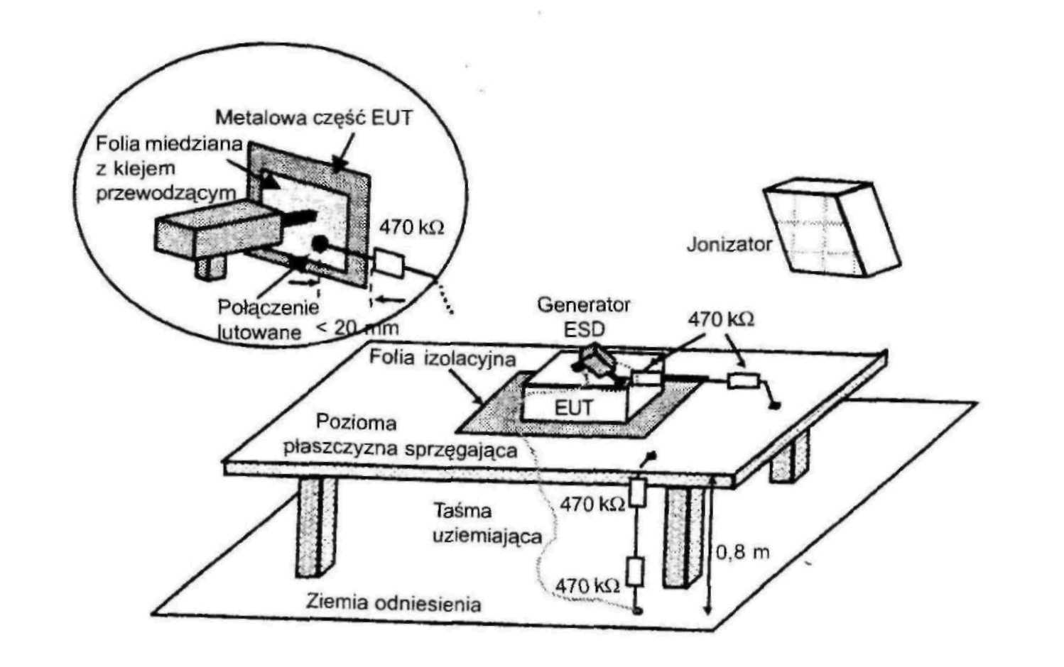

Rysunek 8 - Stanowisko pomiarowe z nieuziemionym urządzeniem ustawianym na stole

      - Urządzenia ustawiane na podłodze

Urządzenia ustawiane na podłodze, nie mające jakichkolwiek połączeń metalowych z ziemią odniesienia, należy instalować podobnie jak w 7.1.2 .
Dostępne części metalowe, do których powinny być generowane impulsy ESD, należy łączyć z ziemią odniesienia (GRP) za pomocą kabla z rezystorami rozładowującymi; patrz rysunek 9. .

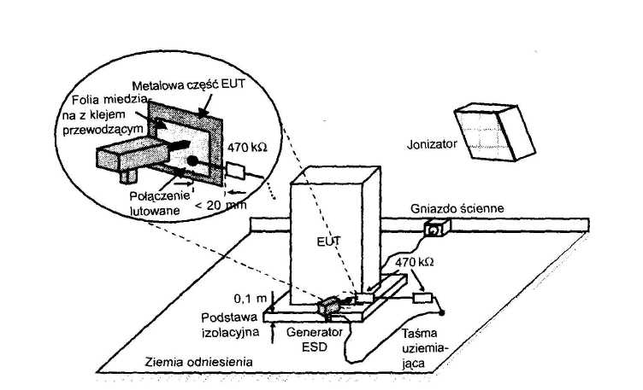
Rysunek 9 - Stanowisko pomiarowe z nieuziemionym urządzeniem ustawianym na podłodze

7.2 Stanowisko pomiarowe do badań w miejscu zainstalowania
Badania te są opcjonalne i nie są obowiązkowe do badań certyfikacyjnych; mogą być stosowane jedynie w uzgodnieniu między producentem i odbiorcą. Trzeba brać pod uwagę, możliwość niedopuszczalnych oddziaływań na inny sprzęt w danej lokalizacji.
Sprzęt lub systemy należy badać w ich docelowych warunkach zainstalowania.
Aby ułatwić połączenie z rozładowczym kablem powrotnym, ziemię odniesienia należy umieścić na podłodze w miejscu zainstalowania, blisko sprzętu badanego (EUT) w odległości około 0,1 m. Ziemia odniesienia powinna być wykonana z miedzi lub aluminium o grubości nie mniejszej niż 0,25 mm. Dopuszczalne jest użycie innych materiałów metalowych pod warunkiem, że ich minimalna grubość wynosi 0,65 mm. Ziemia odniesienia powinna mieć około 0,3 m szerokości, oraz 1,2 m długości, jeżeli pozwalają na to warunki instalacyjne.
Ziemia odniesienia powinna być dołączona do uziemienia ochronnego. Gdy nie jest to możliwe, ziemia odniesienia powinna być dołączona do zacisku uziemiającego sprzętu badanego (EUT), jeżeli taki zacisk jest dostępny.
Rozładowczy kabel powrotny generatora wyładowań elektrostatycznych (ESD) należy dołączyć do ziemi odniesienia w punkcie znajdującym się blisko sprzętu badanego (EUT). Gdy sprzęt badany (EUT) zainstalowany jest na metalowym stole, stół ten należy dołączyć do ziemi odniesienia kablem z rezystorami 470 k Ω umieszczonymi na obu końcach, aby zapobiec gromadzeniu ładunku.

8 Procedura badania
8.1 Laboratoryjne warunki odniesienia
W celu zminimalizowania wpływu czynników środowiskowych na wyniki badania, badanie powinno być wykonywane w klimatycznych i elektromagnetycznych warunkach odniesienia określonych w 8.1.1 i 8.1.2.
8.1.1 Warunki klimatyczne
W przypadku badań z wyładowaniem w powietrzu warunki klimatyczne powinny mieścić się w następujących zakresach:
- temperatura otoczenia: od 15 °C do 35 °C
- wilgotność względna od 30 % do 60 %
- ciśnienie atmosferyczne od 86 kPa do 106 kPa
UWAGA - Dopuszczalne jest podanie innych wartości w wymaganiach technicznych dotyczących wyrobu.
Sprzęt badany powinien działać we właściwych sobie warunkach klimatycznych.
8.1.2 Warunki elektromagnetyczne
Nie dopuszcza się, aby warunki elektromagnetyczne w laboratorium miały wpływ na wyniki badania.

8.2 Sprawdzanie sprzętu badanego (EUT)
Należy w taki sposób dobierać programy badań i oprogramowanie, aby sprawdzać wszystkie prawidłowe tryby działania sprzętu badanego (EUT). Zachęca się do stosowania specjalnego oprogramowania sprawdzającego, ale jest to dopuszczalne tylko wówczas gdy można wykazać, że sprzęt badany podlega wszechstronnemu sprawdzeniu.
W odniesieniu do badań na zgodność, sprzęt badany (EUT) powinien działać ciągle w swoim najbardziej czułym trybie (cyklu programowym), który należy ustalić w wyniku badań wstępnych.
Jeżeli wymagane jest wyposażenie monitorujące, to powinno ono być odsprzężone w celu zmniejszenia możliwości fałszywych wskazań stanów zakłóceń sprzętu badanego (EUT).

8.3 Wykonanie badania
Badania należy wykonywać narażając sprzęt badany (EUT) wyładowaniami powodowanymi bezpośrednio i pośrednio, zgodnie z planem badania. Plan badań powinien zawierać:
- reprezentatywne warunki działania sprzętu badanego (EUT);
- określenie czy sprzęt badany (EUT) należy traktować jak ustawiany na stole czy jak stojący na podłodze;
- punkty do których mają być powodowane wyładowania;
- określenie dotyczące każdego punktu, czy mają być powodowane wyładowania kontaktowe czy wyładowania w powietrzu;
- poziomy probiercze, które mają być stosowane;
- liczbę wyładowań, która ma być powodowana do każdego punktu w badaniu na zgodność;
- określenie, czy mają być także wykonywane badania w miejscu zainstalowania.
Niezbędne może być wykonanie pewnych badań poszukiwawczych w celu ustalenia niektórych aspektów planu badania.
    - Powodowanie wyładowań bezpośrednio do sprzętu badanego (EUT)
Akapity od 1 do 3 zastąpić w następujący sposób:
Jeżeli w normach ogólnych, dotyczących wyrobu lub rodziny wyrobów, nie stwierdzono inaczej, to wyładowania elektryczności statycznej należy generować tylko do tych punktów i powierzchni EUT, które są dostępne dla osób podczas normalnego użytkowania EUT. Zastosowanie mają następujące wyjątki (tzn. do wymienionych punktów nie są generowane wyładowania):
- punkty i powierzchnie, które są dostępne tylko w czasie konserwacji. W tym przypadku w dokumentach związanych należy określić specjalne procedury łagodzące zjawiska ESD;
- punkty i powierzchnie, które są dostępne tylko w czasie obsługi serwisowej wykonywanej przez użytkownika.Przykładami takich rzadko dotykanych punktów są: styki baterii podczas wymiany baterii, kaseta w aparacie telefonicznym z funkcją automatycznej sekretarki itp.;
- punkty i powierzchnie urządzenia, które nie są już dostępne po zainstalowaniu w stałym miejscu lub po wykonaniu procedur instrukcji użytkowania, na przykład spodnia i/lub boczne ściany urządzenia lub obszar za złączami wykorzystanymi do połączeń;
- styki złączy współosiowych i złączy wielostykowych, jeżeli złącza te mają metalowe obudowy. W takim przypadku wyładowania metodą kontaktową należy generować tylko do metalowej obudowy złącza.Dostępne styki złączy w osłonach nieprzewodzących (na przykład plastikowych) należy badać tylko metodą wyładowania w powietrzu. Badanie to należy wykonać wykorzystując zaokrągloną końcówkę rozładowczą w generatorze ESD.
- styki złączy lub inne dostępne części, które są wrażliwe na ESD z powodów funkcjonalnych i są wyposażone w etykietę ostrzegającą przed ESD, na przykład wejścia częstotliwości radiowej, spełniające funkcje pomiarowe, odbiorcze lub inne komunikacyjne.
Ogólnie należy rozważyć sześć przypadków:

Przypadek | Korpus złącza | Materiał osłony złącza | Wyładowanie metodą wyładowania w powietrzu do: | Wyładowanie metodą wyładowania kontaktowego do:
1 | Metalowy | Brak osłony | - | Korpusu
2 | Metalowy | Izolacyjny | Osłony | Korpusu, jeżeli jest dostępny
3 | Metalowy | Metaliczny | - | Korpusu i osłony
4 | Izolacyjny | Brak osłony | -* | -
5 | Izolacyjny | Izolacyjny | Osłony | -
6 | Izolacyjny | Metaliczny | - | Osłony
UWAGA: W przypadku gdy osłona złącza stosowana jest w celu osłonięcia styków przed ESD, to zalecane jest umieszczenie etykiety ostrzegającej przed ESD na tej osłonie lub na urządzeniu w pobliżu złącza, do którego stosowana jest osłona.
* Jeżeli w normie dotyczącej wyrobu (rodziny wyrobów) podano wymaganie badania poszczególnych styków złącza w obudowie izolacyjnej, to należy stosować metodę wyładowań w powietrzu.
Uzasadnienie: Wiele przyłączy wyposażonych w złącza jest projektowanych w celu przenoszenia sygnałów wielkiej częstotliwości, zarówno analogowych, jak i cyfrowych, i dlatego nie mogą być wyposażone w elementy zapewniające dostateczną ochronę przeciwprzepięciową. W przypadku sygnałów analogowych rozwiązaniem mogą być filtry pasmowoprzepustowe. Diody zabezpieczające przed przepięciem mają zbyt dużą pojemność bocznikującą, aby były użyteczne przy częstotliwościach roboczych EUT. We wszystkich wymienionych przypadkach zaleca się określenie w dokumentacji związanej z wyrobem specjalnych procedur łagodzących ESD.
Wyładowania elektryczności statycznej należy stosować tylko do takich punktów i powierzchni sprzętu badanego (EUT), które są dostępne dla operatora podczas normalnej eksploatacji.
Badanie dotyczy tylko tych punktów i/lub powierzchni wewnątrz sprzętu badanego (EUT), które obejmują obsługę serwisową wykonywaną przez odbiorcę chyba, że producent nakazuje, podając jasne instrukcje, stosowanie środków ochrony przed wyładowaniami elektrostatycznymi (na przykład stosowanie bransolety na nadgarstek) (patrz rozdział A.5 załącznika A).
Nie jest dopuszczalne powodowanie wyładowań do jakiegokolwiek punktu sprzętu, który jest dostępny tylko do celów serwisowych, wyłączając obsługę serwisową wykonywaną przez użytkownika chyba, że inne ustalenie podano w wymaganiach dotyczących konkretnego wyrobu.
Napięcie probiercze należy zwiększać od wartości minimalnej do wybranego poziomu probierczego w celu wyznaczenia progu występowania zakłóceń w działaniu (patrz rozdział 5). Ostateczny poziom probierczy nie powinien przekraczać wartości określonej w wymaganiach technicznych wyrobu aby uniknąć uszkodzenia sprzętu badanego.
Badanie należy wykonywać stosując wyładowania pojedyncze. Należy stosować co najmniej 10 wyładowań do wybranego punktu (o polaryzacji odpowiadającej największej czułości).
Odnośnie przedziału czasu między kolejno następującymi pojedynczymi wyładowaniami, zaleca się wartość wstępną 1 sek. Do ustalenia czy wystąpiło zakłócenie pracy systemu mogą być niezbędne dłuższe przedziały.
UWAGA - Punkty do których powinny być powodowane wyładowania mogą być wybrane w wyniku badań wstępnych wykonanych z częstością powtarzania 20 wyładowań na sekundę lub większą.

Generator wyładowań elektrostatycznych (ESD) należy trzymać prostopadle do powierzchni do której powodowane jest wyładowanie. Polepsza to powtarzalność wyników badań.
Podczas powodowania wyładowania rozładowczy kabel powrotny generatora należy utrzymywać w odległości co najmniej 0,2 m od sprzętu badanego (EUT).
W przypadku wyładowań kontaktowych, końcówka elektrody rozładowczej powinna dotykać do sprzętu badanego (EUT) przed zadziałaniem łącznika rozładowczego.
W przypadku malowanych powierzchni pokrywających przewodzące podłoże, należy przyjąć następującą procedurę:
Jeżeli producent sprzętu nie określa pokrycia jako izolującego, wówczas zaostrzona końcówka generatora powinna przebić pokrycie tak aby uzyskać kontakt z przewodzącym podłożem. Pokrycie określane przez producenta jako izolacyjne powinno podlegać tylko wyładowaniu w powietrzu. Nie należy stosować wyładowania kontaktowego do takich powierzchni.
W przypadku wyładowań w powietrzu, zaokrągloną końcówkę rozładowczą elektrody rozładowczej należy zbliżać najszybciej jak to możliwe (nie powodując mechanicznego uszkodzenia) aby dotknąć sprzęt badany (EUT). Generator wyładowań elektrostatycznych (elektrodę rozładowczą) należy oddalać od sprzętu badanego (EUT) po każdym wyładowaniu. Następnie generator jest ponownie wyzwalany do nowego wyładowania pojedynczego. Należy powtarzać taką procedurę aż do zakończenia wyładowań. W przypadku badania z wyładowaniem w powietrzu, łącznik rozładowczy, który jest stosowany do wyładowania kontaktowego, powinien być zamknięty.
8.3.2 Pośrednio powodowane wyładowania
Wyładowania do obiektów umieszczonych lub zainstalowanych blisko sprzętu badanego (EUT) należy symulować stosując wyładowania z generatora wyładowań elektrostatycznych (ESD) do powierzchni sprzęgającej, w trybie wyładowania kontaktowego.
W uzupełnieniu procedury opisanej w 8.3.1 należy spełnić wymagania podane w 8.3.2.1 i 8.3.2.2.
8.3.2.1 Pozioma płaszczyzna sprzęgająca (HCP) pod sprzętem badanym (EUT)
Wyładowanie do poziomej płaszczyzny sprzęgającej (HCP) należy wykonywać poziomo do krawędzi poziomej płaszczyzny sprzęgającej (HCP).
Należy stosować co najmniej 10 pojedynczych wyładowań (o polaryzacji odpowiadającej największej podatności) do przedniej krawędzi każdej poziomej płaszczyzny sprzęgającej (HCP) na wprost punktu środkowego każdego modułu (jeżeli dotyczy) sprzętu badanego (EUT) i w odległości 0,1 m od płyty czołowej sprzętu badanego. Podczas wyładowania wzdłużna oś elektrody rozładowczej powinna znajdować się w płaszczyźnie poziomej płaszczyzny sprzęgającej (HCP) i powinna być prostopadła do jej przedniej krawędzi.
Elektroda rozładowcza powinna kontaktować się z krawędzią poziomej płaszczyzny sprzęgającej (HCP) (patrz rysunek 5). Ponadto, zaleca się rozważenie poddania temu badaniu sprzętu badanego (EUT) od strony wszystkich jego boków.
8.3.2.2 Pionowa płaszczyzna sprzęgająca
Należy powodować co najmniej 10 pojedynczych wyładowań (o polaryzacji odpowiadającej największej podatności) w środek pionowej krawędzi płaszczyzny sprzęgającej (rysunek 5). Płaszczyzna sprzęgająca o wymiarach 0,5 m x 0,5 m jest umieszczona równolegle do sprzętu badanego (EUT) i ustawiona w odległości 0,1 m od niego.
Wyładowania należy stosować do płaszczyzny sprzęgającej ustawionej odpowiednio w różnych położeniach tak, aby całkowicie opromieniować cztery ściany badanego sprzętu (EUT).
9 Wyniki badań i sprawozdanie z badania
Wyniki badań należy klasyfikować, w kategoriach utraty funkcji lub obniżenia jakości działania urządzenia badanego, w odniesieniu do poziomu jakości działania ustalonego przez wytwórcę urządzenia lub przez zleceniodawcę badań, lub uzgodnionego między wytwórcą i nabywcą wyrobu. Zalecana jest następująca klasyfikacja:
- normalne działanie w granicach określonych przez producenta wyrobu, zleceniodawcę badań lub nabywcęwyrobu;
- chwilowa utrata funkcji albo obniżenie jakości działania, które ustępuje po zakończeniu zaburzeń i po którym urządzenie badane powraca do normalnego działania bez udziału operatora;
- chwilowa utrata funkcji albo obniżenie jakości działania, którego skorygowanie wymaga interwencji operatora;
- utrata funkcji albo obniżenie jakości działania, którego nie można usunąć z powodu uszkodzenia urządzenia lub programu, albo utraty danych.
Dopuszcza się, aby w specyfikacji technicznej producenta były określone skutki oddziaływania zaburzeń na EUT uważane za nieistotne i dlatego możliwe do zaakceptowania.
Podana klasyfikacja może być użyta jako pomoc do określania kryteriów oceny działania EUT przez komitety odpowiedzialne za normy ogólne, dotyczące wyrobów i rodzin wyrobów, lub też jako ramy do uzgodnienia kryteriów oceny działania między wytwórcą i nabywcą wyrobu, na przykład wówczas, gdy nie ma właściwych norm ogólnych, dotyczących wyrobu lub rodziny wyrobów.

10 Sprawozdanie z badania
W sprawozdaniu z badania powinny być zawarte wszelkie informacje niezbędne do powtórzenia badania. W szczególności należy udokumentować:
- punkty wyszczególnione w planie badań, wymagane w rozdziale 8 niniejszej normy;
- dane identyfikacyjne EUT i wszystkich urządzeń towarzyszących, na przykład nazwę fabryczną, typ wyrobu, numer fabryczny;
- dane identyfikacyjne wyposażenia pomiarowego, na przykład nazwę fabryczną typ urządzenia, numer fabryczny;
- wszelkie specjalne warunki środowiskowe, w których wykonano badanie, na przykład użycie kabiny ekranowanej;
- wszelkie niezbędne warunki specjalne, umożliwiające wykonanie badania;
- poziom jakości działania określony przez wytwórcę wyrobu, zleceniodawcę badań lub
nabywcę wyrobu;
- kryterium oceny działania określone w normie ogólnej, dotyczącej wyrobu lub grupy wyrobów;
- wszelkie zjawiska obserwowane w EUT podczas i po zakończeniu generacji zaburzeń probierczych i czas trwania, w jakim te zjawiska się utrzymywały;
- uzasadnienie decyzji dotyczącej spełnienia/niespełnienia wymagań dotyczących odporności (w oparciu o kryterium oceny jakości działania określone w normie ogólnej, dotyczącej wyrobu lub grupy wyrobów, lub uzgodnione między wytwórcą i nabywcą);
- wszelkie specyficzne warunki użytkowania, na przykład długość lub typ kabla, ekranowanie lub uziemianie, lub warunki działania EUT, które są wymagane do osiągnięcia zgodności z wymaganiami dotyczącymi odporności.

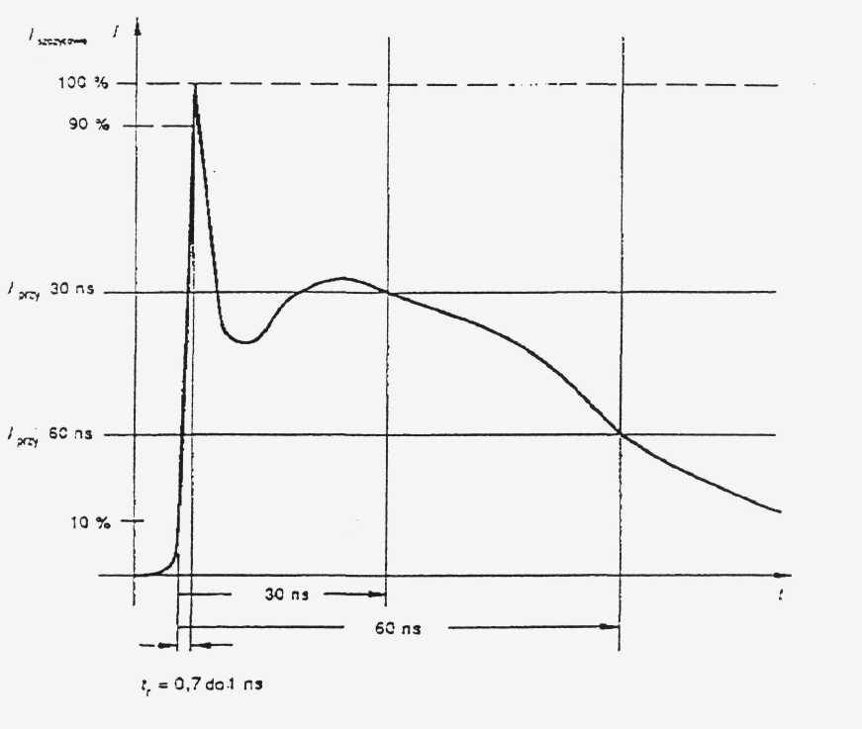
Rysunek 3 - Typowy kształt przebiegu prądu wyjściowego generatora wyładowań elektrostatycznych (ESD)

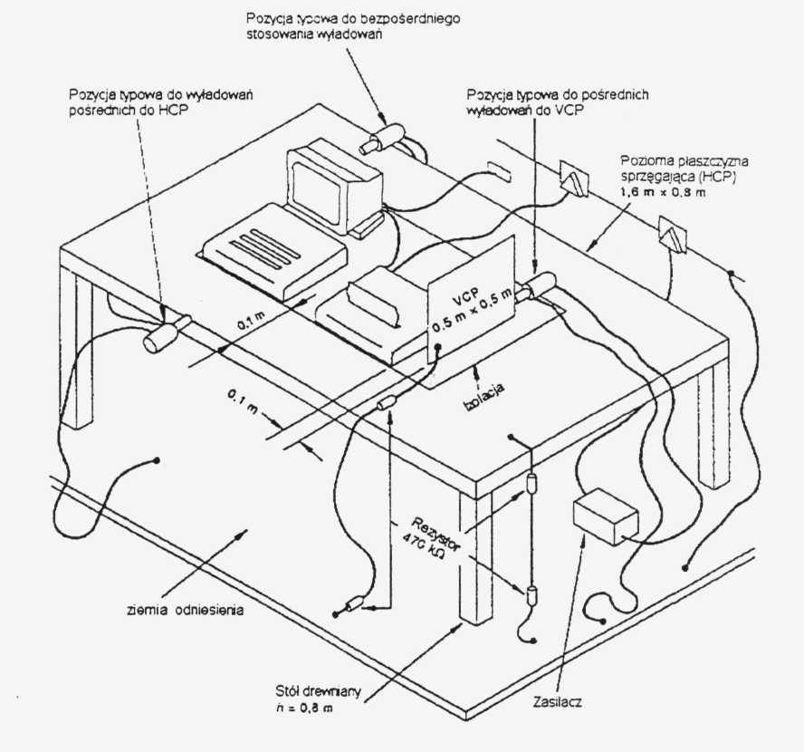
Rysunek 5 - Przykład stanowiska pomiarowego dotyczącego sprzętu ustawianego na stole, badania laboratoryjne

Załącznik A

(informacyjny)

Uwagi wyjaśniające
A.1 Rozważania ogólne
Problem ochrony sprzętu przed wyładowaniem elektryczności statycznej zyskał poważne znaczenie dla producentów i użytkowników.
Szerokie stosowanie elementów mikroelektronicznych uwydatnia potrzebę określenia aspektów tego problemu i poszukiwania rozwiązania w celu podniesienia niezawodności wyrobów lub systemu.
Problem gromadzenia elektryczności statycznej i następujących później wyładowań staje się bardziej istotny w odniesieniu do środowisk niekontrolowanych oraz rozpowszechnionych zastosowań sprzętu i systemów w zakładach przemysłowych z szerokiego zakresu.
Sprzęt może być także narażony na energię elektromagnetyczną podczas wyładowań występujących od operatora do sąsiednich obiektów. Ponadto, wyładowania mogą pojawiać się między obiektami metalowymi, takimi jak krzesła lub stoły, znajdującymi się w pobliżu sprzętu. Jednak opierając się na ograniczonym doświadczeniu dostępnym aktualnie uważa się, że badania określone w niniejszej normie mogą właściwie symulować skutki tego drugiego zjawiska. Aspekt ten będzie przedmiotem badań i może prowadzić do poprawki niniejszej normy.
Skutkiem wyładowania powodowanego przez operatora może być proste wadliwe działanie sprzętu lub też uszkodzenie elementów elektronicznych. Dominujące skutki mogą być funkcją parametrów prądu wyładowania (czasu narastania, czasu trwania, itp.).
Rozwój znormalizowanych procedur pomiarowych opisanych w niniejszej normie zapoczątkowany został w związku ze znajomością problemu i potrzebą posiadania narzędzia pomagającego w zapobieganiu niepożądanym skutkom w sprzęcie powodowanym wyładowaniem elektryczności statycznej.
A.2 Wpływ warunków środowiskowych na poziomy ładunku
Wytwarzaniu ładunków elektrostatycznych sprzyja w szczególności kombinacja tkanin syntetycznych i suchej atmosfery. Istnieje wiele możliwych odmian procesu ładowania. Powszechną sytuacją jest ta, w której operator chodzi po wykładzinie i z każdym krokiem traci lub zyskuje elektrony od swojego ciała do tego materiału. Tarcie między odzieżą operatora i jego włosami może również powodować wymianę ładunków. Ciało operatora może ładować się bezpośrednio albo w wyniku indukcji elektrostatycznej; w tym drugim przypadku przewodząca wykładzina podłogowa nie zapewni ochrony chyba, że operator jest odpowiednio do niej uziemiony.
Reprezentacja graficzna z rysunku A. 1 przedstawia wartości napięcia do których mogą naładować się różne materiały w zależności od względnej wilgotności atmosfery.
Sprzęt może być bezpośrednio narażony na wyładowania o wartościach napięcia aż do kilku kilowoltów w zależności od typu materiału syntetycznego i wilgotności względnej środowiska.

A.3 Powiązanie poziomów środowiskowych z wyładowaniem w powietrzu i wyładowaniem kontaktowym
Do określenia wymagań odporności zastosowano, jako wielkość mierzalną, poziomy napięcia statycznego wyznaczone w środowiskach użytkownika. Jednak wykazano, że przenoszenie energii jest funkcją prądu wyładowania raczej niż (lub równie tak jak) napięcia elektrostatycznego istniejącego przed wyładowaniem. Ustalono ponadto, że prąd wyładowania zależy typowo mniej niż proporcjonalnie do napięcia przed wyładowaniem w wyższych poziomach zakresu.
Możliwe są następujące przyczyny nieproporcjonalnej zależności między napięciem przed wyładowaniem i prądem wyładowania:
- Rozładowanie ładunków wysokiego napięcia powinno typowo nastąpić przez długi kanał łuku zwiększający czas narastania, utrzymując skutkiem tego wyższe składowe widma prądu rozładowania w zależności mniej niż proporcjonalnej od napięcia przed wyładowaniem.
- Wysokie poziomy napięcia ładunku będą z większym prawdopodobieństwem występować na małej pojemności przyjmując, że ilość ładunku powinna być stała w typowym przypadku generacji ładunku. Przeciwnie, wysokie napięcia ładunku na dużej pojemności wymagałyby pewnej liczby kolejno następujących po sobie zdarzeń generacji, co jest mniej prawdopodobnym zdarzeniem. Oznacza to, że energia ładunku dąży do utrzymania się na stałym poziomie w odniesieniu do wyższych napięć ładunku wykrytych w środowisku użytkownika.
Z powyższego wynika konkluzja, że wymagania odporności dotyczące danego środowiska użytkownika muszą być określane w kategorii amplitud prądu wyładowania.
Rozpoznanie tego pojęcia upraszcza projektowanie testera. Do osiągnięcia wymaganej amplitudy prądu rozładowania może być stosowany kompromisowy wybór napięcia ładunku testera i impedancji rozładowczej.
A.4 Wybór poziomów probierczych
Poziomy probiercze zaleca się dobierać zgodnie z najbardziej realistycznymi warunkami instalacyjnymi i środowiskowymi; wskazówki przedstawiono w tablicy A. 1.
Tablica A.1 - Wskazówki do wyboru poziomów probierczych

Klasa | Najmniejsza wilgotność względna  % | Materiał antystatyczny | Materiał syntetyczny | Maksymalne napięcie
1 | 35 | X |  | 2
2 | 10 | X |  | 4
3 | 50 |  | X | 8
4 | 10 |  | X | 15
Zalecane klasy instalacji i środowiskowe odnoszą się do poziomów probierczych określonych w rozdziale 5 niniejszej normy. W odniesieniu do niektórych materiałów, na przykład wełny, betonu i ceramiki, prawdopodobny poziom jest nie większy niż poziom 2.

UWAGA - Rozważając dobór odpowiedniego poziomu probierczego do poszczególnego środowiska ważne jest zrozumienie krytycznych parametrów określających skutek wyładowania elektrostatycznego (ESD).
Być może najbardziej krytycznym parametrem jest szybkość zmian prądu wylądowania, który można otrzymać stosując różne kombinacje napięcia ładunku, szczytowej wartości prądu rozładowania i czasu narastania.
Przykładowo, wymagane narażenie wyładowaniem elektrostatycznym (ESD) dotyczące środowiska z materiałem syntetycznym i napięciem 15 kV jest bardzo trafnie odwzorowywane w badaniu 8 kV/30 A klasy 4 z zastosowaniem określonego w niniejszej normie generatora wyładowań elektrostatycznych (ESD) z wyładowaniem kontaktowym.
Jednak, w bardzo suchym środowisku zawierającym materiały syntetyczne występują napięcia wyższe niż 15 kV.
W przypadku badania sprzętu z powierzchniami izolacyjnymi, może być stosowana metoda wyładowań w powietrzu z napięciami aż do 15 kV.
A.5 Wybór punktów pomiarowych
Brane pod uwagę punkty pomiarowe mogą dotyczyć na przykład następujących lokalizacji, jeżeli występują:
- punkty na metalowych częściach obudowy, które są elektrycznie izolowane od ziemi;
- dowolny punkt w polu sterowania lub klawiatury i dowolny inny punkt związany z kontaktem człowieka z maszyną, taki jak łączniki, gałki, przyciski, i inne pola dostępne dla operatora;
- wskaźniki, diody świecące (LED), szczeliny, kratki, osłony złącz itp.
A.6 Techniczne przesłanki stosowania metody wyładowania kontaktowego
Ogólnie, powtarzalność poprzedniej metody badań (wyładowania w powietrzu) uzależniona była przykładowo od szybkości zbliżania końcówki rozładowczej, od wilgotności i od konstrukcji sprzętu pomiarowego, powodując zmiany czasu narastania impulsu i wielkości prądu rozładowania.
W poprzednio stosowanych rozwiązaniach testerów wyładowań elektrostatycznych, zdarzenie wyładowania elektrostatycznego (ESD) symulowane było rozładowaniem naładowanego kondensatora przez końcówkę rozładowczą do sprzętu badanego (EUT); końcówka rozładowcza tworzyła przerwę iskrową przy powierzchni sprzętu badanego (EUT).
Wyładowanie iskrowe jest bardzo złożonym zjawiskiem fizycznym. Wykazano, że zmieniając przerwę iskrową ze zmienną prędkością zbliżania, czas narastania (lub zbocze narastające) prądu rozładowania może zmieniać się od poniżej 1 ns do ponad 20 ns.
Utrzymanie stałej prędkości zbliżania nie zapewnia stałego czasu narastania. W odniesieniu do pewnych kombinacji napięcia i prędkości czas narastania wciąż zmienia się nawet do 30 razy.
Jeden z proponowanych sposobów stabilizacji czasu narastania polega na zastosowaniu mechanicznie ustalonej przerwy iskrowej. Chociaż czas narastania ulega stabilizacji w tej metodzie, to nie może ona być zalecana, ponieważ powstający w wyniku czas narastania jest dużo wolniejszy niż czas narastania rzeczywistego zdarzenia.
W metodzie tej nie są właściwie symulowane składowe wielkiej częstotliwości związane z rzeczywistym zdarzeniem wyładowania elektrostatycznego (ESD). Zastosowanie różnych typów elementów wyzwalających (na przykład lamp gazowanych, tyratronów) zamiast przerwy iskrowej stanowi inną możliwość, ale takie rodzaje elementów wyzwalających wytwarzają czasy narastania, które z kolei są zbyt małe w porównaniu do czasu narastania rzeczywistego zdarzenia wyładowania elektrostatycznego (ESD).
Jedynym znanym dzisiaj elementem wyzwalającym umożliwiającym wytwarzanie powtarzalnych i szybko narastających prądów wyładowań jest przekaźnik. Przekaźnik powinien mieć dostateczną wytrzymałość napięciową i pojedynczy zestyk (aby uniknąć podwójnych wyładowań w części narastającej). W odniesieniu do wyższych napięć użyteczny okazał się przekaźnik próżniowy. Doświadczenie wykazuje, że użycie przekaźnika jako elementu wyzwalającego powoduje, że nie tylko mierzony kształt impulsu rozładowania jest dużo bardziej powtarzalny w swojej części narastającej, ale również bardziej powtarzalne są wyniki badań dotyczące rzeczywistych sprzętów badanych (EUT).
W konsekwencji tester z impulsowo sterowanym przekaźnikiem jest urządzeniem wytwarzającym wymagany impuls prądowy (odnośnie amplitudy i czasu narastania).
Prąd ten związany jest z rzeczywistym napięciem wyładowania elektrostatycznego (ESD), jak określono to w rozdziale A.3.
A.7 Wybór elementów do generatora wyładowań elektrostatycznych (ESD)
Należy zastosować kondensator gromadzący energię, którego pojemność jest reprezentatywna dla ciała ludzkiego. Wartość nominalna, wyznaczona jako odpowiednia do tego celu, wynosi 150 pF.
Rezystancję 330Ω wyznaczono jako reprezentatywną w odniesieniu do rezystancji źródła w postaci ciała człowieka trzymającego metalowy obiekt taki jak klucz lub narzędzie. Wykazano, że taka sytuacja rozładowania z przedmiotem metalowym jest dostatecznie ostra aby reprezentować wszystkie rozładowania powodowane przez ciało człowieka jakie mogą wystąpić.

